手数料支払証明書等 貼付用紙
申請者名
申請書の名称
手数料 | 円
納付用法  該当する納付方法の□に☑をしてください。 | - ① 受付窓口でのキャッシュレス決済  - ② 納付済証（現金納付）  - ③ 納入通知書による納付  - ④ ウェブ事前登録によるコンビニでの納付
貼付欄 （①から③のいずれかの証明書を貼付してください）
- キャッシュレス決済時に打ち出されたレシート
- 納付済証
- 納入済通知書兼領収書（写し）

④ コンビニ納付の場合 ＳＧ＋９桁の数字を御記入ください。
（例）SG123-456-789
S | G

【各種手数料の納付方法と貼付物について】
- 防災危機管理局の窓口でキャッシュレス決済
・防災危機管理局内 窓口でクレジットカード等により納付した後、打ち出されたレシートを貼付してください。
- 現金納付 ※
・次のいずれかの方法で現金納付を行ってください。手数料を納付した者に対し、「納付済証」が交付されますので、同証を貼付してください。
ア 本庁：滋賀県職員生協に設置する券売機により購入下さい。
イ 各合同庁舎：各地域会計係の窓口で、職員が対応します。
  - 納付済証の有効期限は、「当日中」となります。
- 納入通知書による金融機関等での納付
・県が発行する納入通知書を金融機関の窓口等で納付してください。
・納付後、納入通知書兼領収書（写し可）をこの用紙に貼付してください。なお、貼付した
納付済通知書兼領収書の返還には応じません。
④ ウェブ事前登録によるコンビニでの納付
・支払証明書等の貼付は不要です。電子メール等で交付されたSG＋９桁の数字をこの用紙の貼付欄に御記載ください。
（参考）
滋賀県職員生協、防災危機管理局の所在地について（大津市京町四丁目１番１号本庁舎内）
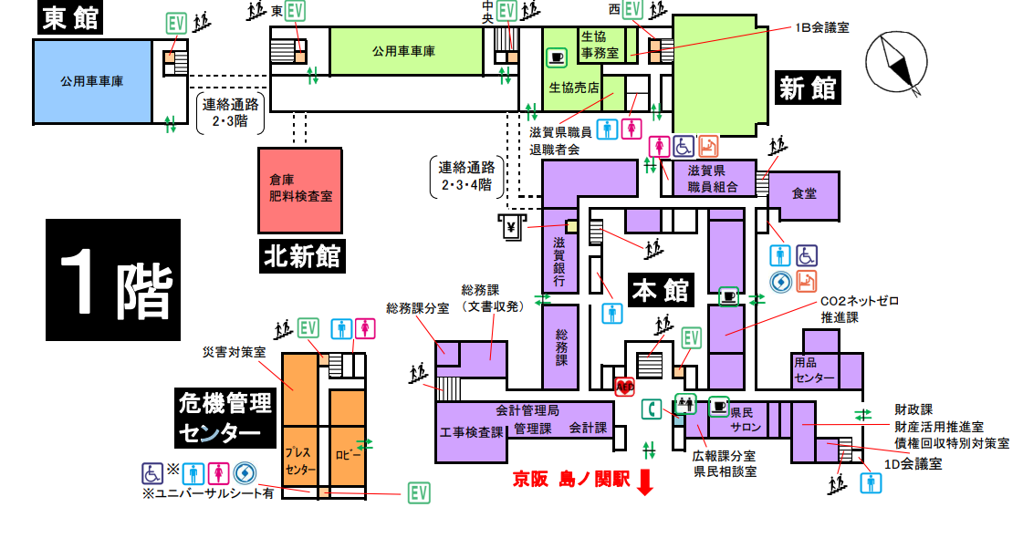
至 琵琶湖
現金納付に係る券売機設置場所
申請は
センター４階
至 大津駅

